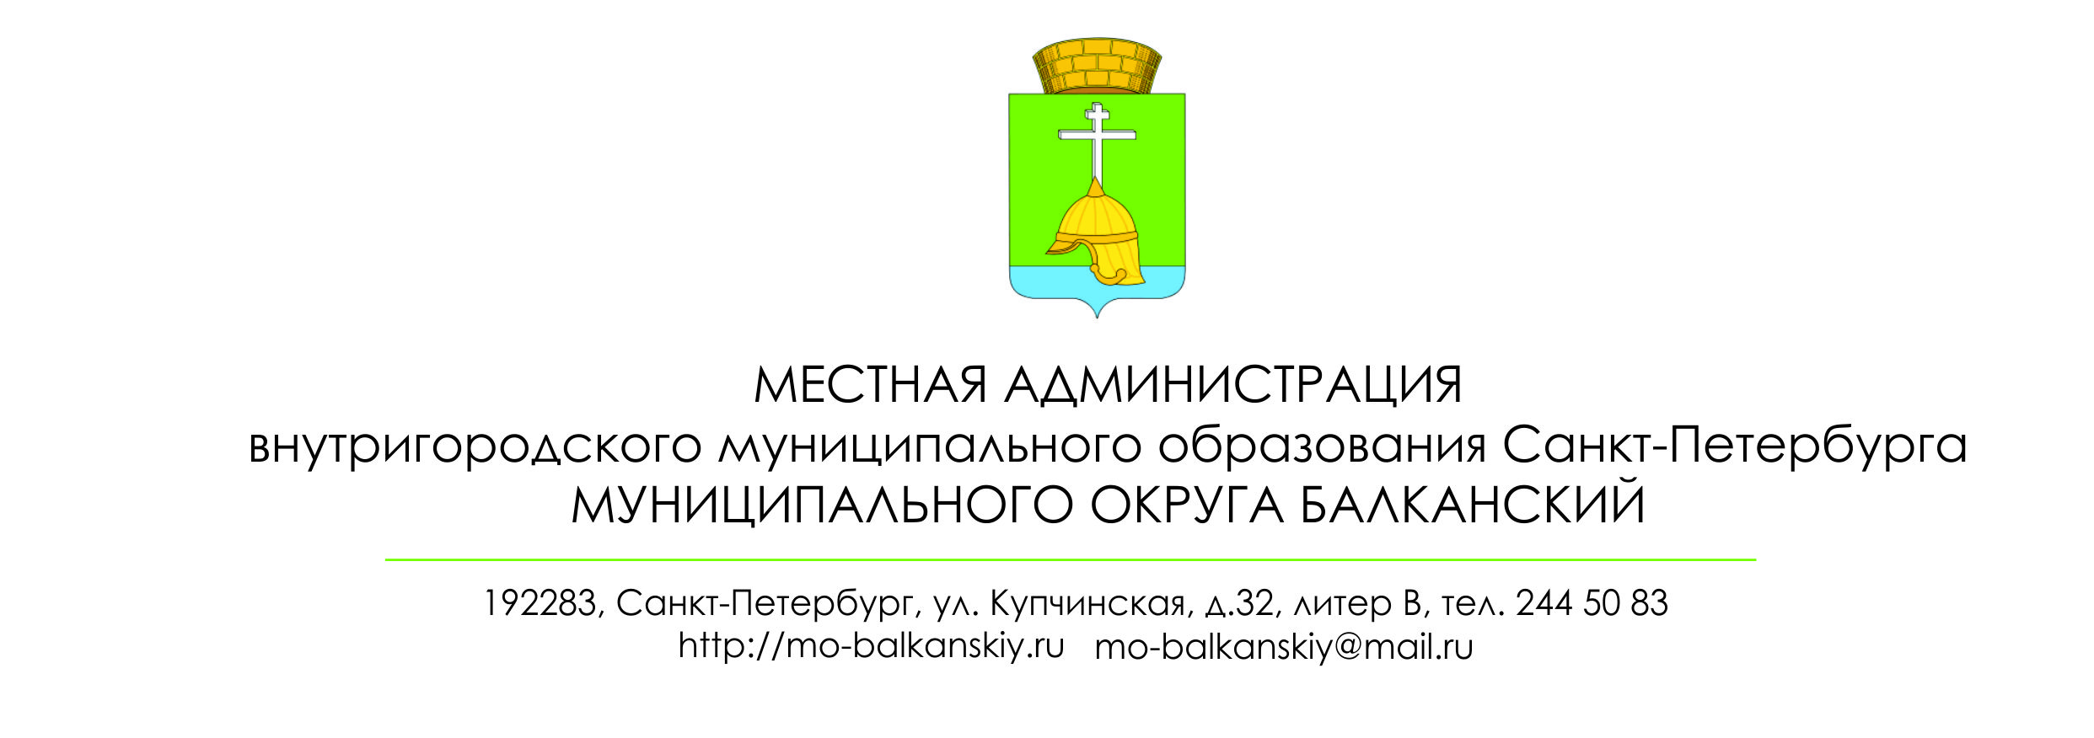

ПОСТАНОВЛЕНИЕ

29 июня 2020 г. № 24

О порядке проведения антикоррупционной
экспертизы муниципальных нормативных
правовых актов местной администрации МО Балканский

В соответствии с пунктом 3 части 1 статьи 3 Федерального закона от 17 июля 2009 года № 172-ФЗ «Об антикоррупционной экпертизе нормативных правовых актов и проектов нормативных правовых актов», Постановлением Правительства Российской Федерации от 26 февраля 2010 года № 96 «Об антикоррупционной экспертизе нормативных правовых актов и проектов нормативных правовых актов», местная администрация МО Балканский

ПОСТАНОВЛЯЕТ:

- Утвердить Положение о порядке проведения антикоррупционной экспертизы муниципальных нормативных правовых актов местной администрации МО Балканский и их проектов (согласно Приложению к настоящему постановлению).
- Признать утратившим силу постановление местной администрации внутригородского муниципального образования Санкт-Петербурга МО Балканский № 54 от 08.11.2012 «О порядке проведения антикоррупционной экспертизы муниципальных нормативных правовых актов местной администрации МО Балканский» с момента вступления в силу настоящего постановления.
- Настоящее постановление вступает в силу после его официального опубликования (обнародования).
- Контроль выполнения настоящего постановления возложить на заместителя Главы местной администрации М.В. Травину.

Глава местной администрации М.А. Агеева

Приложение к постановлению
местной администрации
МО Балканский от 29.06.2020г № 24

Положение о порядке проведения антикоррупционной экспертизы муниципальных нормативных правовых актов местной администрации МО Балканский и их проектов

1. Настоящее положение определяет порядок проведения антикоррупционной экспертизы муниципальных нормативных правовых актов и проектов муниципальных нормативных правовых актов местной администрации муниципального образования муниципального округа Балканский в целях выявления в них коррупциогенных факторов и их последующего устранения.

2. Для целей настоящего Положения используются понятия и определения, установленные федеральным законодательством об антикоррупционной экспертизе нормативных правовых актов и проектов нормативных правовых актов, а также следующие понятия:
1) местная администрация – местная администрация внутригородского муниципального образования Санкт-Петербурга муниципального округа Балканский;
2) антикоррупционная экспертиза - антикоррупционная экспертиза муниципальных нормативных правовых актов и проектов муниципальных нормативных правовых актов местной администрации муниципального образования муниципального округа Балканский в целях выявления в них коррупциогенных факторов и их последующего устранения;
3) нормативный правовой акт – муниципальный нормативный правовой акт местной администрации;
4) проект нормативного правового акта – проект муниципального нормативного правового акта местной администрации;
5) коррупциогенные факторы – положения нормативных правовых актов (проектов нормативных правовых актов), устанавливающие для правоприменителя необоснованно широкие пределы усмотрения или возможность необоснованного применения исключений из общих правил, а также положения, содержащие неопределенные, трудновыполнимые и (или) обременительные требования к гражданам и организациям и тем самым создающие условия для проявления коррупции;
6) постановление – постановление местной администрации О порядке проведения антикоррупционной экспертизы муниципальных нормативных правовых актов местной администрации МО Балканский».

3. Антикоррупционная экспертиза является одной из основных мер по профилактике коррупции в местной администрации и проводится в целях выявления в нормативных правовых актах, проектах нормативных правовых актов коррупциогенных факторов и последующего устранения этих факторов.

4.Антикоррупционную экспертизу проводит должностное лицо местной администрации, которому Главой местной администрации поручено ее проведение.

5. Для обеспечения обоснованности, объективности и проверяемости результатов антикоррупционной экспертизы проводится экспертиза каждой нормы нормативного правового акта или положения проекта нормативного правового акта.

6. По результатам проведения антикоррупционной экспертизы уполномоченное должностное лицо местной администрации составляет заключение, в котором указываются все выявленные в нормативном правовом акте или в проекте нормативного правового акта коррупциогенные факторы, а в случае, если в нормативном правовом акте, проекте нормативного правового акта не выявлены коррупциогенные факторы, указанное в настоящем пункте заключение оформляется путём проставления на оборотной стороне последнего листа нормативного правового акта, проекта нормативного правового акта резолюции следующего содержания: «По результатам проведения антикоррупционной экспертизы в настоящем документе не выявлены коррупциогенные факторы». Указанная в настоящем пункте резолюция заверяется подписью уполномоченного должностного лица.

7. Виды коррцпциогенных факторов:
1) коррупциогенные факторы, устанавливающие для правоприменителя необоснованно широкие пределы усмотрения или возможность необоснованного применения исключений из общих правил;
2) коррупциогенные факторы, содержащие неопределенные, трудновыполнимые и (или) обременительные требования к гражданам и организациям.

8. Коррупциогенными факторами, устанавливающими для правоприменителя необоснованно широкие пределы усмотрения или возможность необоснованного применения исключений из общих правил, являются:
1) широта дискреционных полномочий - отсутствие или неопределенность сроков, условий или оснований принятия решения, наличие дублирующих полномочий государственного органа, органа местного самоуправления или организации (их должностных лиц);
2) определение компетенции по формуле "вправе" - диспозитивное установление возможности совершения государственными органами, органами местного самоуправления или организациями (их должностными лицами) действий в отношении граждан и организаций;
3) выборочное изменение объема прав - возможность необоснованного установления исключений из общего порядка для граждан и организаций по усмотрению государственных органов, органов местного самоуправления или организаций (их должностных лиц);
4) чрезмерная свобода подзаконного нормотворчества - наличие бланкетных и отсылочных норм, приводящее к принятию подзаконных актов, вторгающихся в компетенцию государственного органа, органа местного самоуправления или организации, принявшего первоначальный нормативный правовой акт;
5) принятие нормативного правового акта за пределами компетенции - нарушение компетенции государственных органов, органов местного самоуправления или организаций (их должностных лиц) при принятии нормативных правовых актов;
6) заполнение законодательных пробелов при помощи подзаконных актов в отсутствие законодательной делегации соответствующих полномочий - установление общеобязательных правил поведения в подзаконном акте в условиях отсутствия закона;
7) отсутствие или неполнота административных процедур - отсутствие порядка совершения государственными органами, органами местного самоуправления или организациями (их должностными лицами) определенных действий либо одного из элементов такого порядка;
8) отказ от конкурсных (аукционных) процедур - закрепление административного порядка предоставления права (блага);
9) нормативные коллизии - противоречия, в том числе внутренние, между нормами, создающие для государственных органов, органов местного самоуправления или организаций (их должностных лиц) возможность произвольного выбора норм, подлежащих применению в конкретном случае.

9. Коррупциогенными факторами, содержащими неопределенные, трудновыполнимые и (или) обременительные требования к гражданам и организациям, являются:
1) наличие завышенных требований к лицу, предъявляемых для реализации принадлежащего ему права, - установление неопределенных, трудновыполнимых и обременительных требований к гражданам и организациям;
2) злоупотребление правом заявителя государственными органами, органами местного самоуправления или организациями (их должностными лицами) - отсутствие четкой регламентации прав граждан и организаций;
3) юридико-лингвистическая неопределенность - употребление неустоявшихся, двусмысленных терминов и категорий оценочного характера.

10. Выявленные в нормативном правовом акте, проекте нормативного правового акта в результате проведения антикоруппционной экспертизы коррупциогенные факторы подлежат исключению из нормативного правового акта, проекта нормативного правового акта соответственно в течение двух дней со дня их выявления.

